Loisach
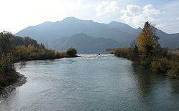
- De Loisach is een 114 kilometer lange linkerzijrivier van de Isar in Oostenrijk en Duitsland.

- De rivier ontspringt in de Oostenrijkse deelstaat Tirol tussen de Lechtaler Alpen in het westen en het Wettersteingebergte in het oosten, dicht in de buurt van de Fernpas.
- Zijn bron bevindt zich in Biberwier, in de buurt van de meren Blindsee, Mittersee en Weißensee.
- Vandaaruit stroomt de Loisach via Ehrwald langs de westzijde van de Zugspitze over de Oostenrijks-Duitse grens.

- Het water stroomt dan vervolgens door het zuiden van Beieren langs Grainau naar Garmisch-Partenkirchen, waarna de rivier tussen de Ammergauer Alpen in het westen en het Estergebergte in het oosten verder naar het noorden.
- De rivier stroomt vervolgens langs onder andere Murnau am Staffelsee om bij Schlehdorf de Kochelsee in te stromen.
- De Loisach verlaat dit meer aan zijn noordzijde ten westen van Kochel am See, waarna de rivier uiteindelijk bij Wolfratshausen in de Isar uitmondt.

